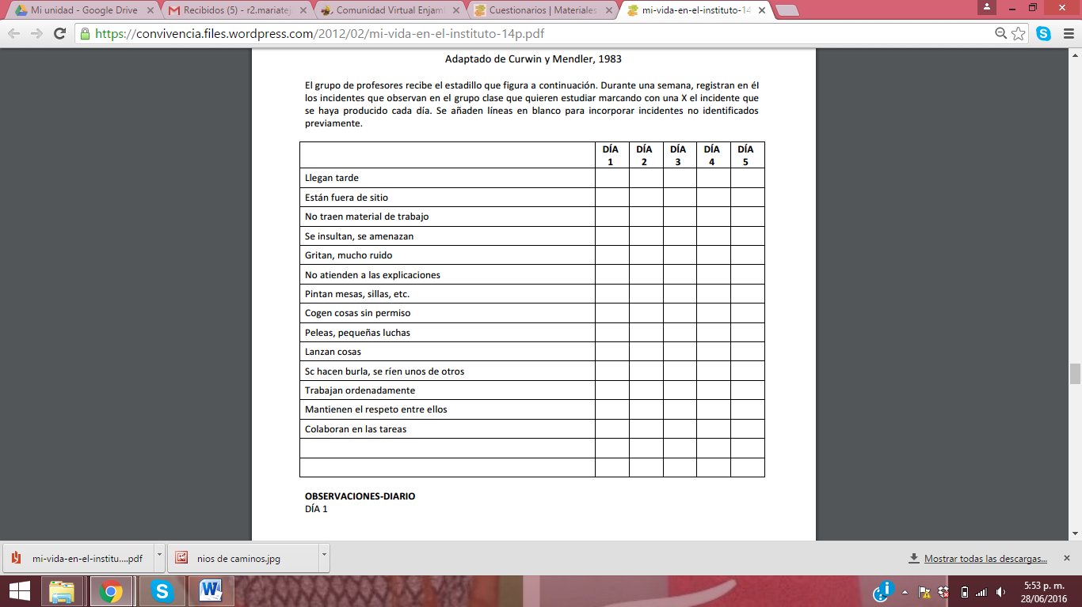Adaptado de Curwin y Mendler, 1983 El grupo caminos seguros de gramalote durante una semana, registran en él los incidentes que observan en el grupo de clase que quieren estudiar marcando con una X el incidente que se haya producido cada día. Se añaden líneas en blanco para incorporar incidentes no identificados previamente.

Observaciones-Diario

Día 1:

Día 2:

Día 3:

Día 4:

Día 5: